Kom ook zingen bij Kinderkoor Eigenwijs!
Ons kinderkoor “Eigenwijs” Wieringermeer is opgericht in november 2004 voor kinderen in de leeftijd van 5 tot en met 12 jaar. Onze gekleurde poloshirts worden met ingang van het nieuwe koorjaar vervangen door mooie rode sweaters met het wel bekende logo van Eigenwijs erop.( Dank je wel Windfonds e.a.!)
Ontspanning en plezier met elkaar neemt een belangrijke plaats in.
We verwelkomen graag weer nieuwe Eigenwijzen, die ons zangvriendje/ vriendinnetje willen worden. Daarvoor hoef je niet persé kerkelijk verbonden te zijn en maakt het ook niet uit op welke basisschool je zit. Voor iedereen is er een plekje. We zingen vaak modern kerkelijk repertoire, maar ook veel andere gezellige liedjes. Behalve het opluisteren van vieringen in onze RK kerk, zingen we ook regelmatig op andere locaties. b.v. in een verzorgingshuis ( Lelypark), Kroonwaard en andere kerken en waar we verder nog voor gevraagd worden. Verder zijn er af en toe leuke activiteiten tussendoor bv. Bingo-middag, en sluiten we het seizoen altijd af met een heel gezellig kooruitje! Ieder kind dat graag zingt kan zich bij ons aansluiten. Lijkt het jou ook leuk om in een kinderkoor te zingen? Ben je 5 jaar en/of zit je in groep 2 of hoger, kom dan op maandagavond gewoon eens luisteren/ meedoen van half zeven tot half acht in de Christus-Koningkerk in Wieringerwerf (ingang de Beuk, bij de appartementen) Neem gerust een vriendje/ vriendinnetje mee!
We starten weer op maandagavond 24 augustus as.
Voor meer informatie:
Annelize Bouma, dirigente van Eigenwijs, tel: 0627207715
Jeanine van Arkel, pianiste, tel: 0650518159) tel:0650518159,

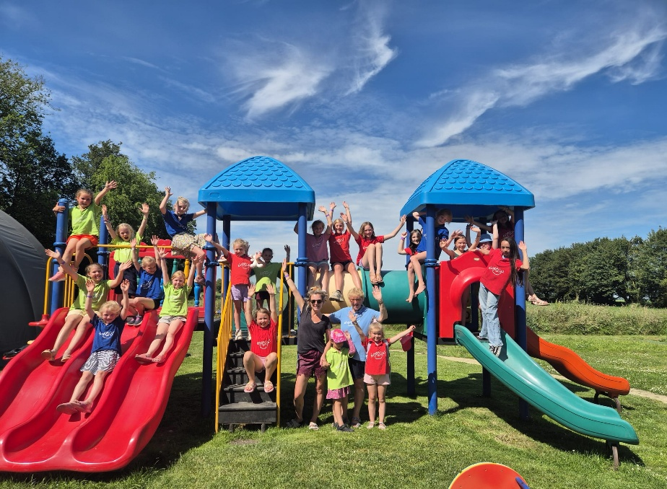
Ons kooruitje naar Sybrandy’s Speelpark in Oudemirdum 20 juni 2026

